**MATEMATICAS 4to**

ACTIVIDAD:

**FRACCIONES DECIMALES Y NROS DECIMALES.**

**TRANSCRIBE Y RESUELVE EN TU CUADERNO.**

**LAS FRACCIONES DECIMALES**

Son aquellas fracciones cuyo denominador es 10. Es decir, son aquellas fracciones donde la unidad se ha partido en 10 pedazos.

**EJEMPLO:**

Mira la gráfica:

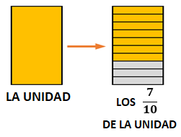

**SE LEE: SIETE DÉCIMOS.**

**OTRO EJEMPLO:**

Mira esta otra gráfica.

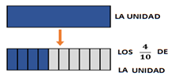

**SE LEE: CUATRO DÉCIMOS**

**NOTA:**

En matemáticas, en ocasiones, las fracciones deben “APLANARSE” tanto, HASTA HACERLAS UNA LINEA RECTA.

Es decir, podemos graficar las fracciones, en líneas rectas, o segmentos de recta.

**EJEMPLO:**

Mira la gráfica, convirtiendo la fracción en una línea recta

(segmento de recta que empieza desde cero y termina en uno, por lo de UNA UNIDAD).

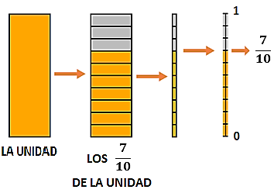

**OTRO EJEMPLO:**

Mira esta otra gráfica, convirtiendo la fracción en una línea recta (segmento de recta que empieza desde cero y termina en uno, por lo de UNA UNIDAD).

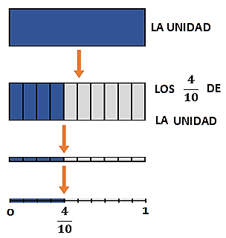

**ACLARACIÓN:**

DE LAS FRACCIONES DECIMALES, NACEN LOS NÚMEROS DECIMALES.

**NÚMERO DECIMALES**

Son fracciones escritas de la siguiente manera:



Como puede apreciarse, son números que no se escriben como una fracción normal.

**SE ESCRIBEN CON UNA COMA y se llaman**

**NÚMEROS DECIMALES.**

**Y CADA CIFRA QUIERE DECIR LO SIGUIENTE**:

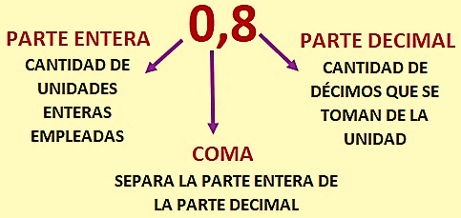

**LOS NÚMEROS DECIMALES SE LEEN DE LA SIGUIENTE MANERA:**

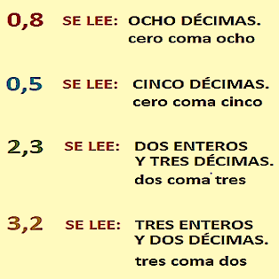

**COMO PASAR UNA FRACCIÓN DECIMAL A UN NÚMERO DECIMAL.**

**Para pasar una fracción decimal a un número decimal,**

* Se grafica la fracción, preferiblemente en una línea recta;
* se indican las unidades enteras empleadas,
* luego se copia la coma
* y por último se indican los décimos tomados.

**EJEMPLO:**

Escribir la fracción **4/10** como un número decimal.

ENTONCES:

Primero se grafica **cuatro décimos.**

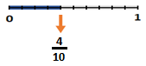

**POR TANTO:**

La fracción 4/10 escrita como un número decimal, nos queda así:

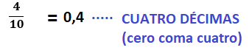

Como puede apreciarse en la gráfica, **NO SE ALCANZA A EMPLEAR UNA UNIDAD ENTERA** para graficar.

**ES DECIR, CERO UNIDADES Y UN PEDAZO DE 4 DÉCIMOS.**

**OTRO EJEMPLO:**

Escribir la fracción **13/10** como un número decimal.

**ENTONCES:**

Primero se grafica **trece décimos.**

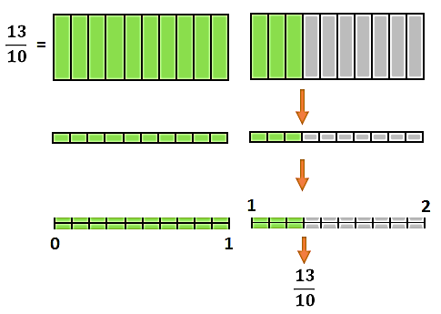

**NOTA:**

**En matemáticas, las líneas rectas Y LOS SEGMENTOS DE RECTA, se grafican con las unidades pegadas, una después de la otra. No se grafican separadas.**

**Por tanto, la gráfica anterior queda así:**

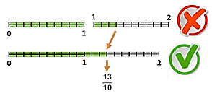

**POR TANTO:**

La fracción 13/10 escrita como número decimal, nos queda así:

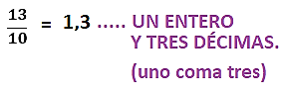

Como puede apreciarse en la gráfica, se empleó **UNA UNIDADES ENTERA Y UN PEDAZO** **DE 3 DÉCIMOS** para graficar la fracción.

**ES DECIR,** **UNA UNIDAD ENTERA Y 3 DÉCIMOS.**

**AHORA TE TOCA A TI:**

Escribe como número decimal, las siguientes fracciones:

